Meu Primeiro Projeto
O objetivo é fazer uma pagina de uma Oficina Mecânica para caminhões.
Nessa pagina deve conter:
Menu responsivo.
Carrossel de imagens.
Lista de produtos.
lista de serviços.
Quem sou eu .
lista de contatos e endereço.
Navbar e Menu Responsivo
Aqui a abaixo vou mostrar como foi feito a Navbar e o Menu Responsivo. Nessa Navbar vai ter a logo marca da empresa e também o Menu responsivo, que contem “Quem sou eu, Produtos, Contatos e Serviços”

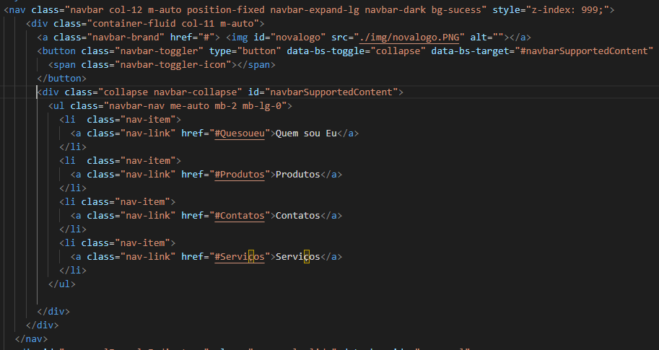

Carrossel de Imagens
Aqui a baixo vou mostrar como foi feito o carrossel de imagem.Esse carrossel contem três imagens da nossa empresa, e a imagem irá mudar automaticamente com o intervalo de 2 segundos.

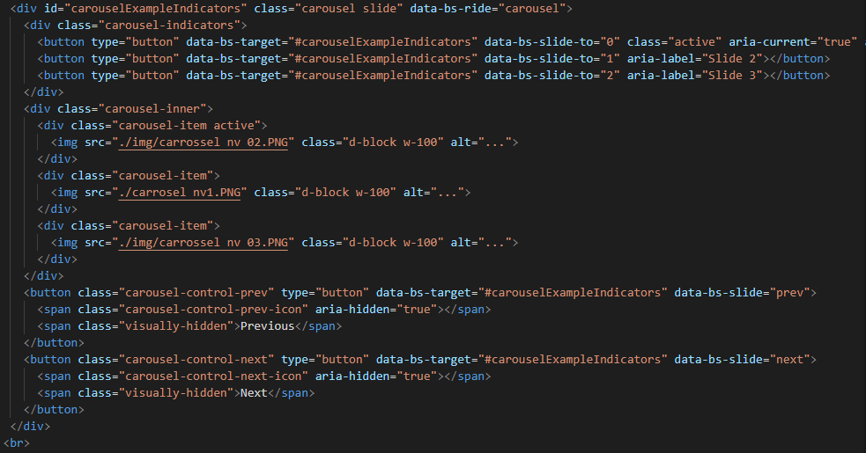

Lista de Produtos

Agora vamos mostrar como foi feito toda a lista de produtos. Essa lista contem oito cards, todos os cards contem a imagem do produtos e o Modal com o botão de compre agora.
Esse é o nosso primeiro card de produtos 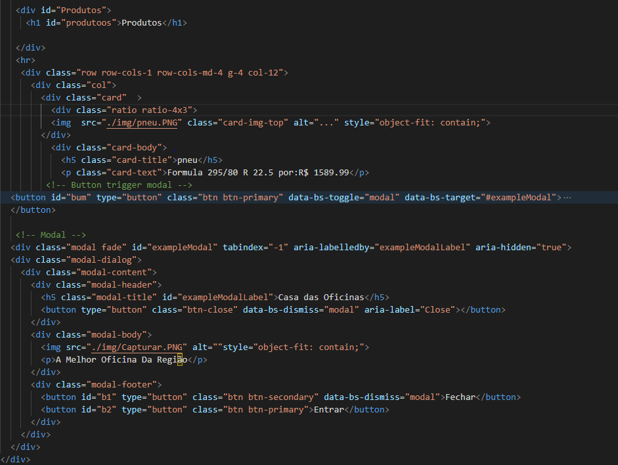
Abaixo nosso segundo card
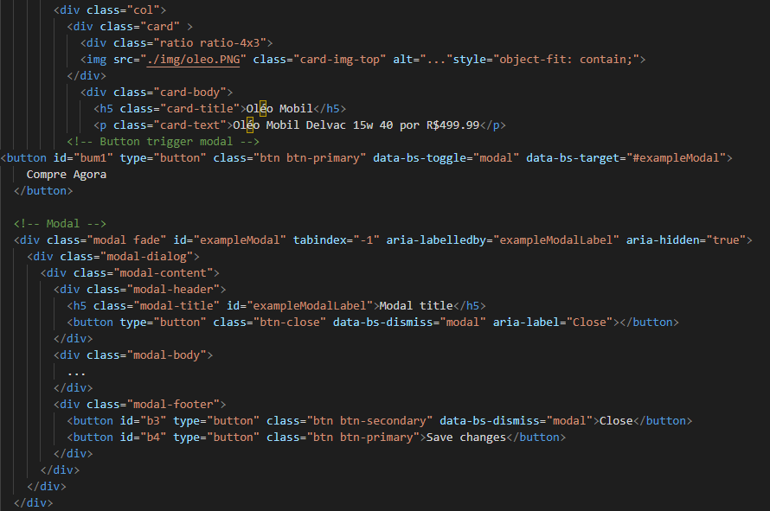

Abaixo nosso terceiro card
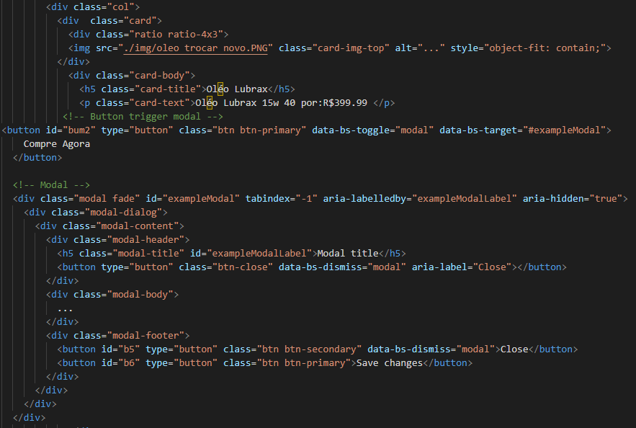
Abaixo nosso Quarto card
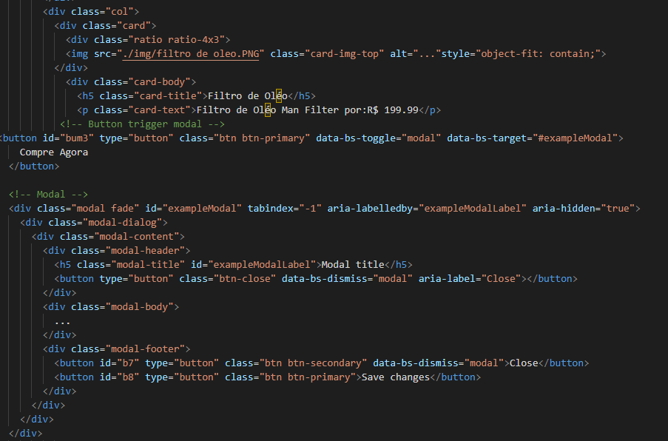
Abaixo nosso quinto Card
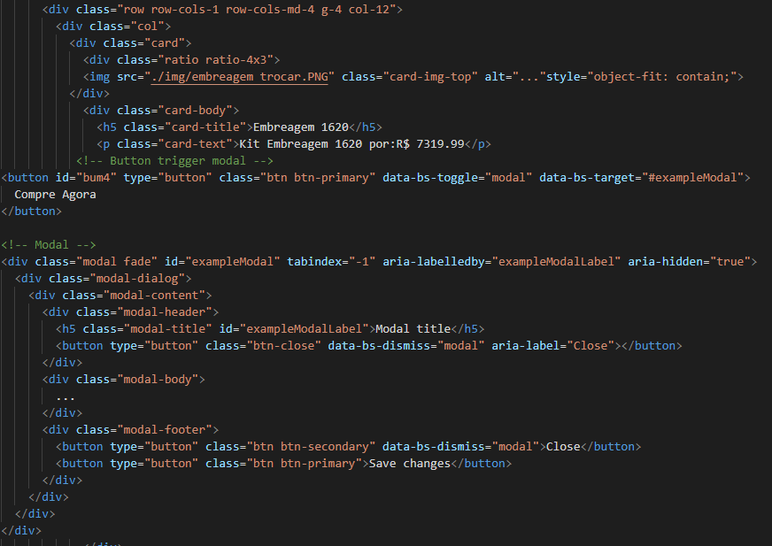
Abaixo nosso sexto Card
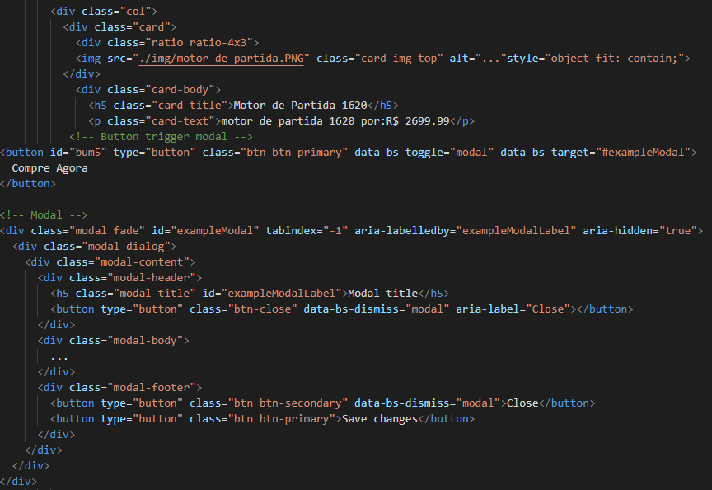
Abaixo nosso sétimo Card
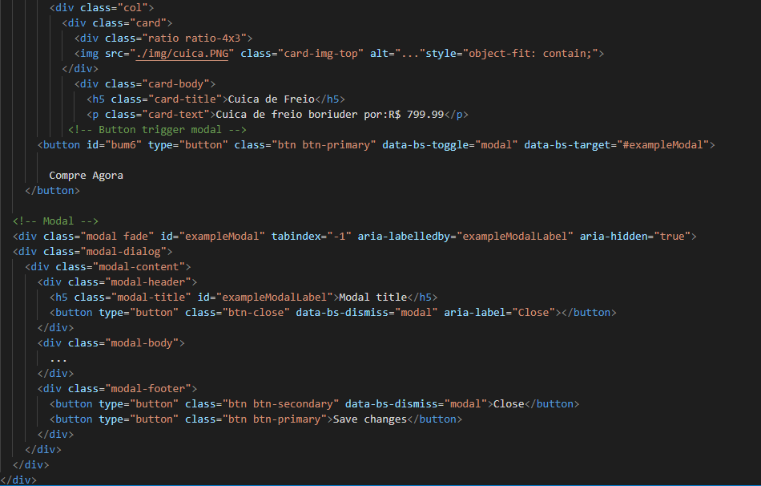
Abaixo nosso oitavo Card
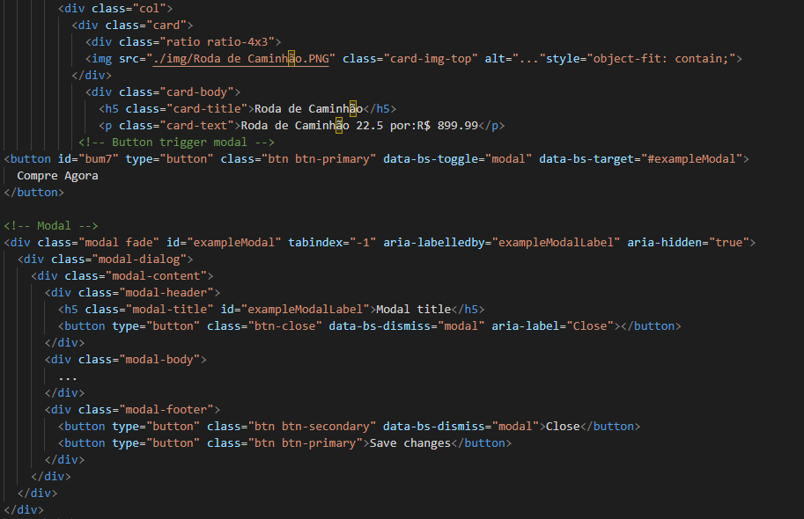

Lista de Serviços
Agora vamos mostrar como foi feita toda nossa lista de Serviços.
Essa lista contem três Cards, Todos os cards contem a imagens dos Serviços e o Modal com o botão de compre agora.

Abaixo nosso primeiro card

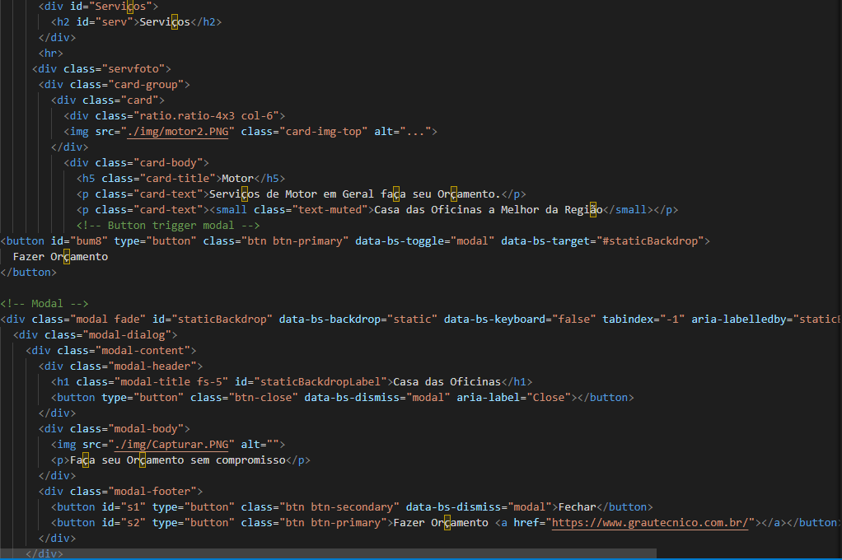

Abaixo nosso segundo Card
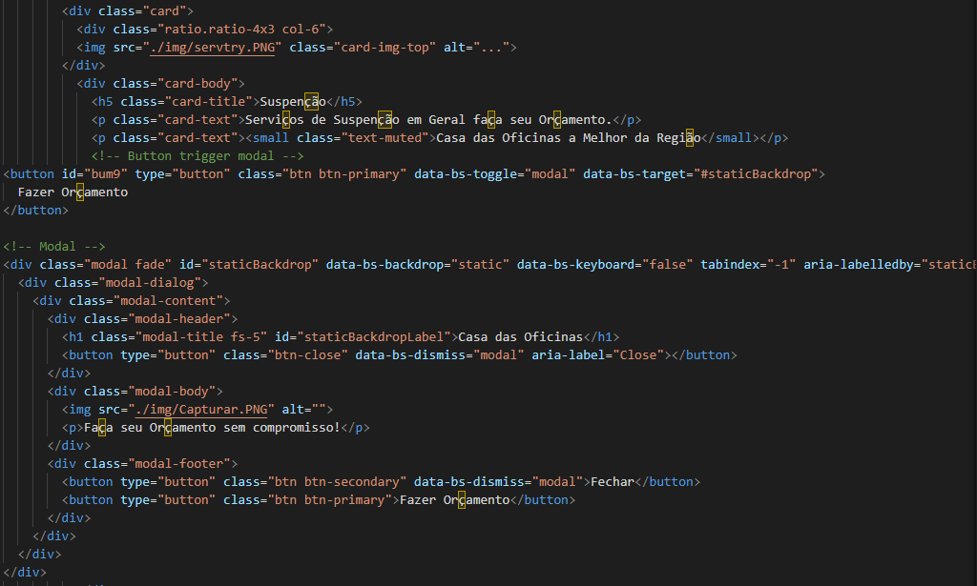
Abaixo nosso terceiro Card
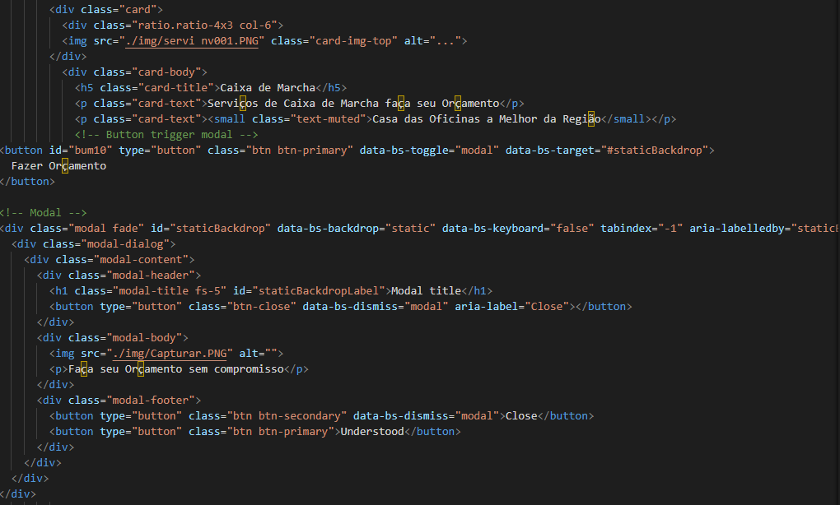
Quem sou eu
Agora vamos mostrar como foi feito a parte do ‘Quem sou eu’.
Essa parte conta um pouco da Historia da nossa empresa e nossos principais objetivo.
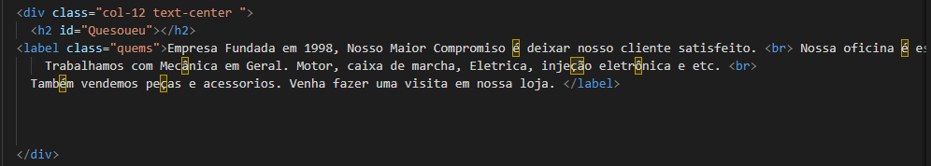

Também colocamos um botão para voltar ao Menu principal.
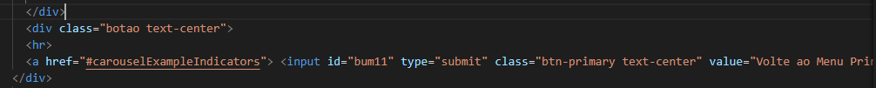

Lista de contatos e Endereço
Abaixo como foi feita nossa parte de contatos e endereço. Essa parte contem nome da empresa, endereço e contatos.
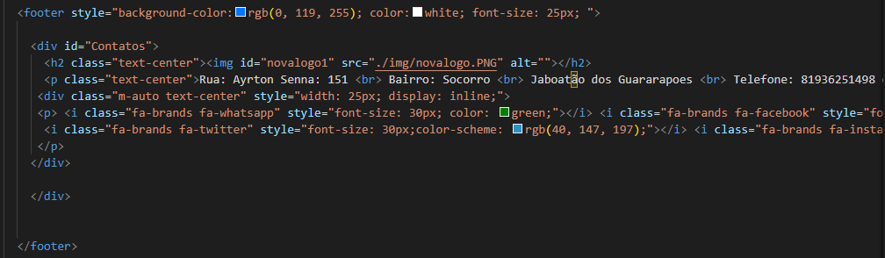

Lista de estilização da pagina
Abaixo vamos colocar nossa pagina de CSS, Mas a maior parte da estilização da nossa pagina foi feita interna, por ter o utilizado o Bootstrap.
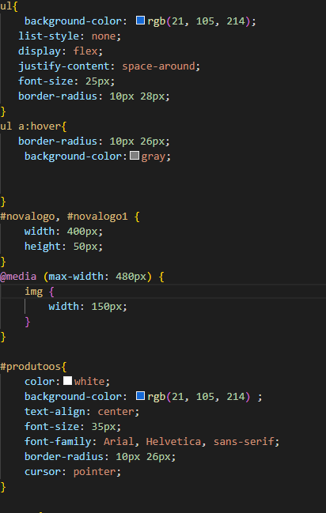

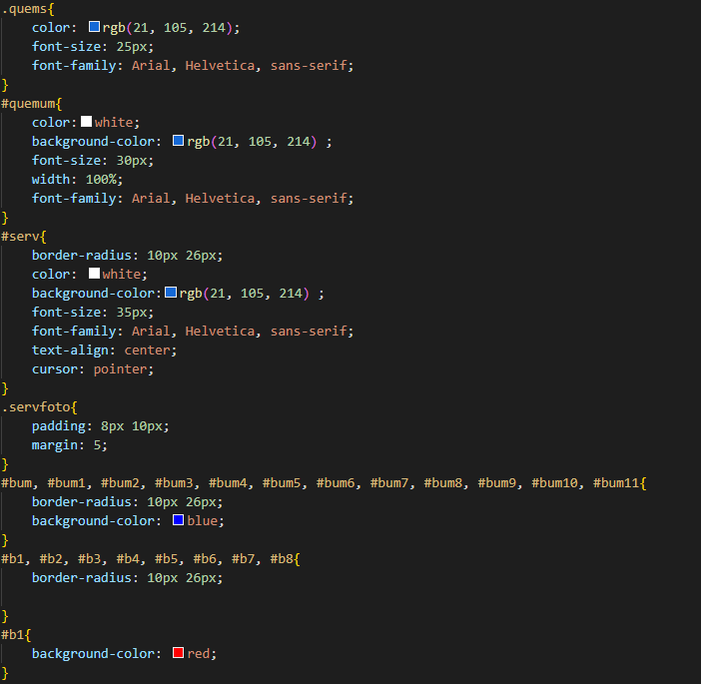
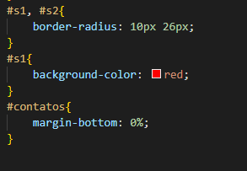

Javascript
Só conseguimos colocar um pouco de Javascript. Mas vou colocar abaixo o que conseguimos usar na nossa pagina.
